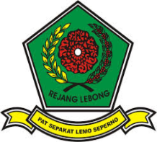
PEMERINTAH KABUPATEN REJANG LEBONG
DINAS KESEHATAN
UPT.P U S A T K E S E H A T A N B E R M A N I U L U
Jalan Raya Air Pikat Kecamatan Bermani Ulu Kabupaten Rejang Lebong

S U R A T K E T E R A N G A N
Sti/6-9/II/UPT/ 52 /2024

Yang bertanda tangan dibawah ini Kepala UPT PUSKESMAS BERMANI ULU Curup, menerangkan dibawah ini:
Nama : Sugeng Sejati, SPsi. MM
Nip : 198206042006041001
Jabatan : Lektor/ Dosen BKI UINFAS Bengkulu
Materi : Cyberbullying dan cara mengatasinya

Telah melaksanakan Tugasnya pada kegiatan penyuluhan tentang Cyberbullying dan cara mengatasinya di Kabupaten Rejang Lebong pada tanggal 2 Maret 2024.
Demikian surat keterangan ini, untuk dapat dipergunakan sebagaimana mestinya.

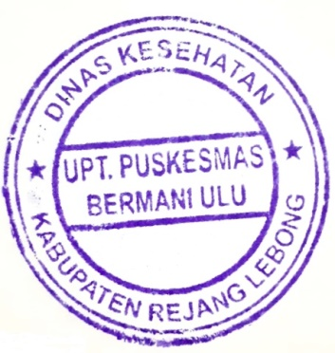
Bermani ulu, 12 Maret 2024
UPT Puskesmas Bermani Ulu
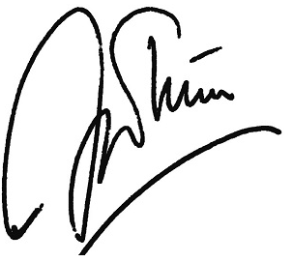

Diosi Trinopiawan, SKM
NIP. 19731103199402 1003

